Ученики 4а класса воспитанники группы казачьей направленности побывали на экскурсии, в ходе которой, вместе с краеведом, ребята посетили исторические места родной станицы.

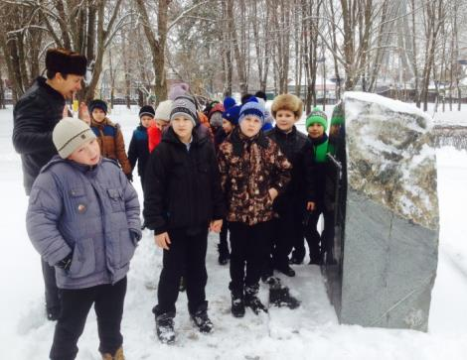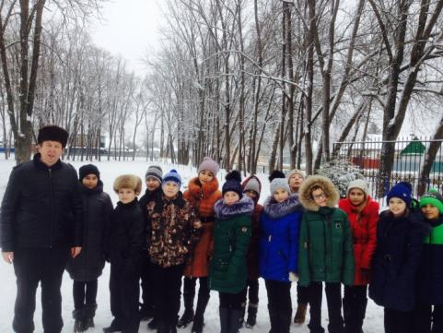
История малой родины заинтересовала детей, и они захотели больше узнать о родной станице, изучить документы, спросить у прабабушек о жизни в прошлом веке.

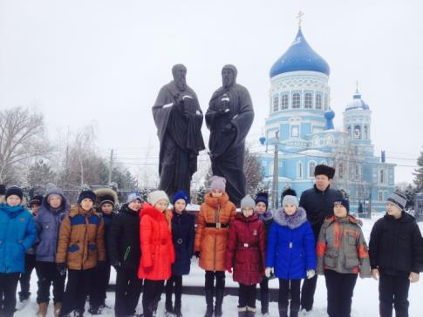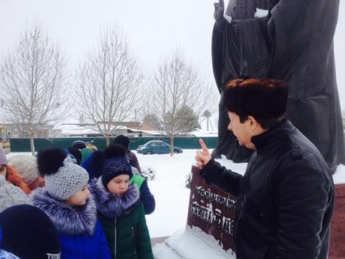
Центр станицы, исторические постройки, парк, Свято-покровский храм и его история возникновения и много других вопросов задали ребята своему экскурсоводу, и каждый раз открывали для себя что- то новое, неизвестное.
